Báo cáo bài tập lớn

Đề tài : Game ImpossibleRoad

Nhóm thực hiện : N3_7: - Nguyễn Anh Đức

* Lê Thị Phương
* Nguyễn Thùy Linh

1. Thiết kế giao diện

* 1. Menu.

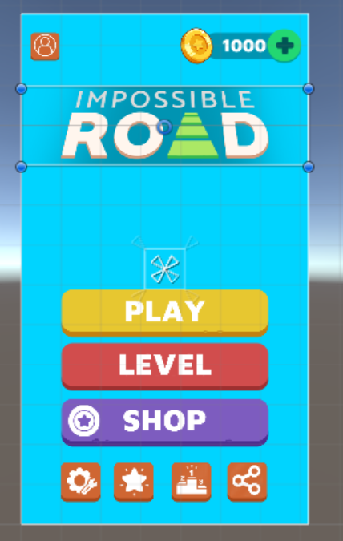

* 1. Login

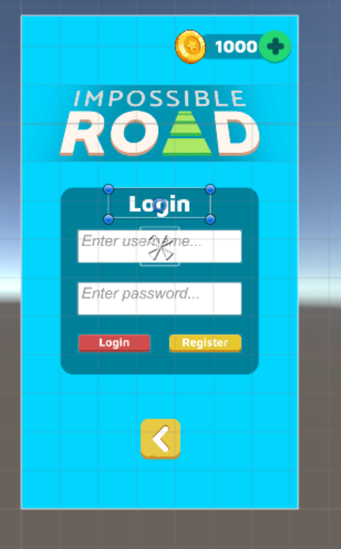

* 1. Register.

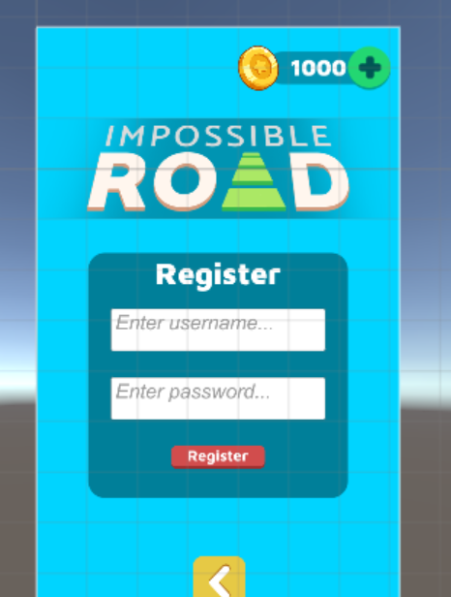

* 1. LeaderBoard

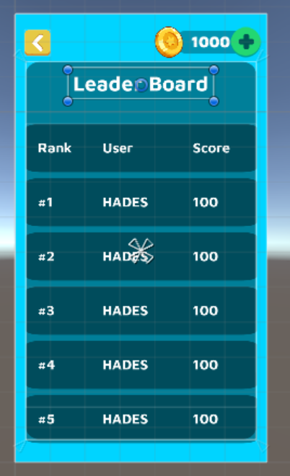

* 1. GamePlay
* 1 số theme có thể mua trong game.

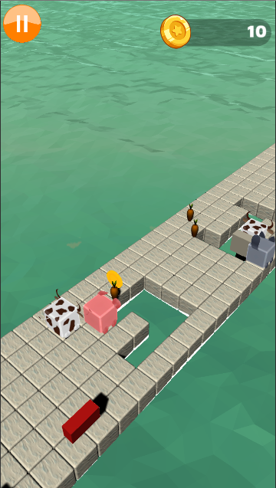

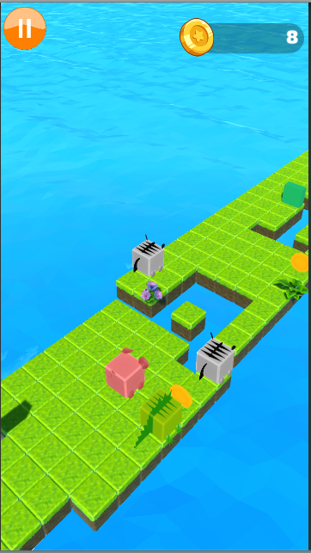

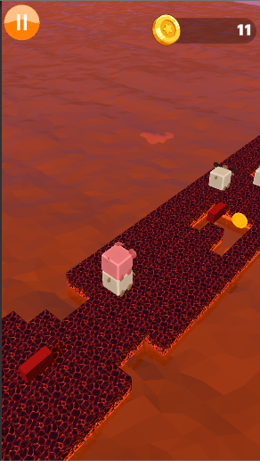

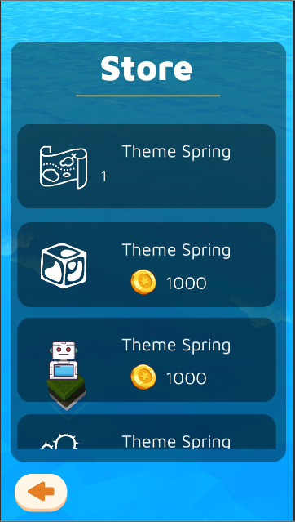

1. Mô tả ứng dụng

* Tên : Impossible Road.
* Môi trường : Android (Ram >= 2G), UnityEditor.
* Kịch bản GamePlay : Nhân vật sẽ di chuyển liên tục về phía trước, người chơi sẽ touch 2 phía màn hình để di chuyển nhân vật trái, phải để né các hố, bẫy trên đường đi. Đồng thời ăn các item, nhân vật trên đường đi để tăng thêm 1 nấc nhân vật của mình. Va chạm vào hố hoặc bậc thì sẽ mất đi 1 nấc, đến khi mất hết nấc nhân vật thì sẽ thua.
* Định dạng : 3D, camera sẽ di chuyển theo nhân vật.
* Map :
  + Chế độ Classic : Map sinh ra liên tục. sinh ra các hố, đường lên xuống, bẫy(bẫy gai, súng bắn,…) và các item(vàng, tăng speed, slow time, x2 vàng, xẻng vá đường,...).
  + Chế độ Level : Các map mỗi level sẽ được xây dựng sẵn. Người chơi sẽ giúp nhân vật di chuyển đến đích (có các vật cản trên đường đi) ở cuối level để vượt qua level đó.
* Shop : Mua theme dành cho các Map (băng, lửa, sa mạc,…).
* Skin : Skin cho các nhân vật (gấu, lợn,…).

1. Phân chia công việc.

* Lê Thị Phương : Code Gameplay.
* Nguyễn Anh Đức : Connect FireBase, LeaderBoard, Notify, Code UI.
* Nguyễn Thùy Linh : Login FireBase, thiết kế giao diện, kịch bản game.